**辽宁省实验中学2023—2024学年度上学期第二次月考**

**高二年级地理试卷**

**考试时间：75分钟试题满分:100分**

**命题人：高二地理组校对人：高二地理组**

**一、选择题（每题2分，共70分）**

某岛的地理位置十分特殊，由于旅游业发达被誉为“免税购物天堂”，同时也成为某大洋重要的战略门户。据此完成下面小题。

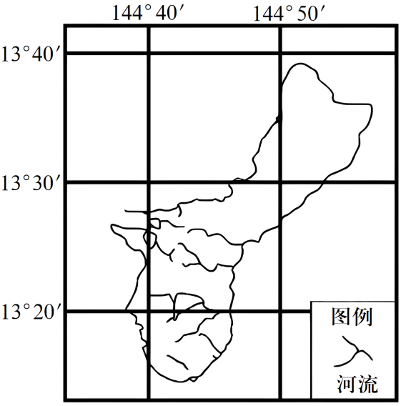

1. 估算岛屿总面积最接近的是（ ）

A. 246.4平方千米 B. 684.5平方千米 C. 846.5平方千米 D. 1000.5平方千米

2 该岛屿位于（ ）

A. 北大西洋 B. 北印度洋 C. 东太平洋 D. 西太平洋

某地理兴趣小组在针对区域地理进行学习时绘制了某大洲的地形剖面图，有助于更好地掌握相关知识。下图示意沿40°N纬线所做的该大洲地形剖面。据此完成下面小题。

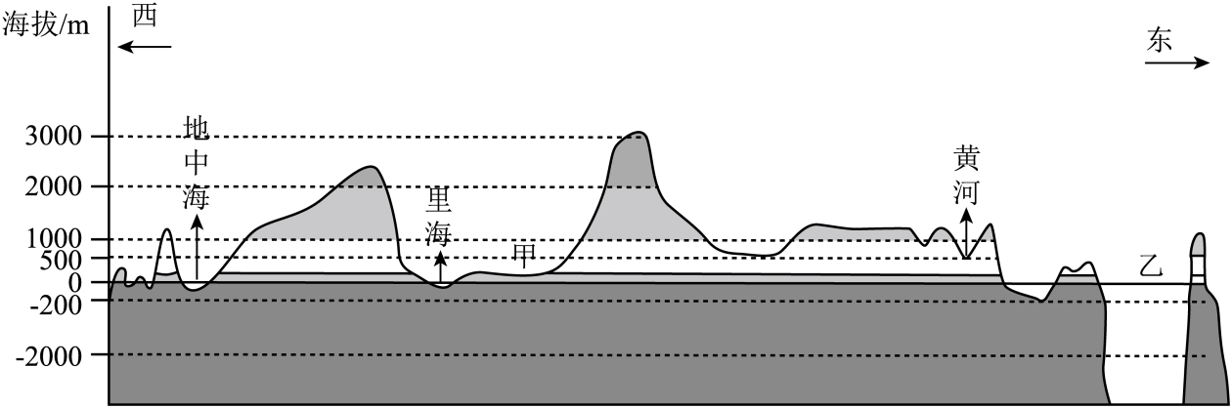

3. 该大洲甲地（ ）

A. 降水量大 B. 多火山、地震 C. 草原辽阔 D. 流水侵蚀较强

4. 图示乙海域（ ）

A. 东岸河流多短小流急 B. 冰川地貌广泛发育

C. 周边为温带海洋性气候 D. 海水含盐量较高

中南半岛是世界上稻米的主要产区之一，其中泰国香米知名度最高。下图为2001—2020年中南半岛主要稻米生产国稻米产量和单产年均变化统计图。据此完成下面小题。

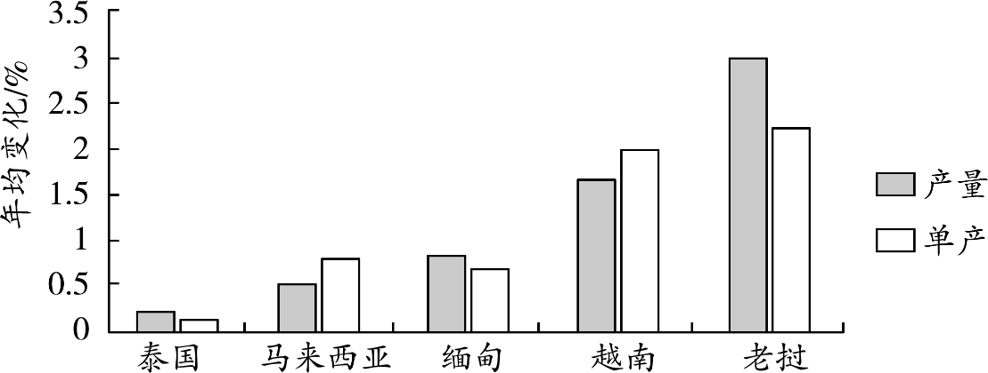

5. 2001-2020年中南半岛主要稻米生产国中（ ）

A. 泰国稻米单产最低 B. 越南稻米种植面积缩小

C. 老挝稻米总产量最高 D. 缅甸稻米品质提高快

6. 中南半岛种植水稻的主要优势是（ ）

A. 以平原为主，土壤较肥沃 B. 全年高温多雨，气候适宜

C. 迁入人口多，稻米需求多 D. 劳动力充足，且经验丰富

7. 老挝水稻种植业的最优发展方向是（ ）

A. 继续扩大水稻种植面积 B. 树立优质稻米品牌

C. 大量使用化肥提高单产 D. 人工除虫提升品质

读“中国与世界10个人口最多国家的资源平均状况对比图”和“世界10个人口最多国家按资源环境安全分类表”。据此完成下面小题。

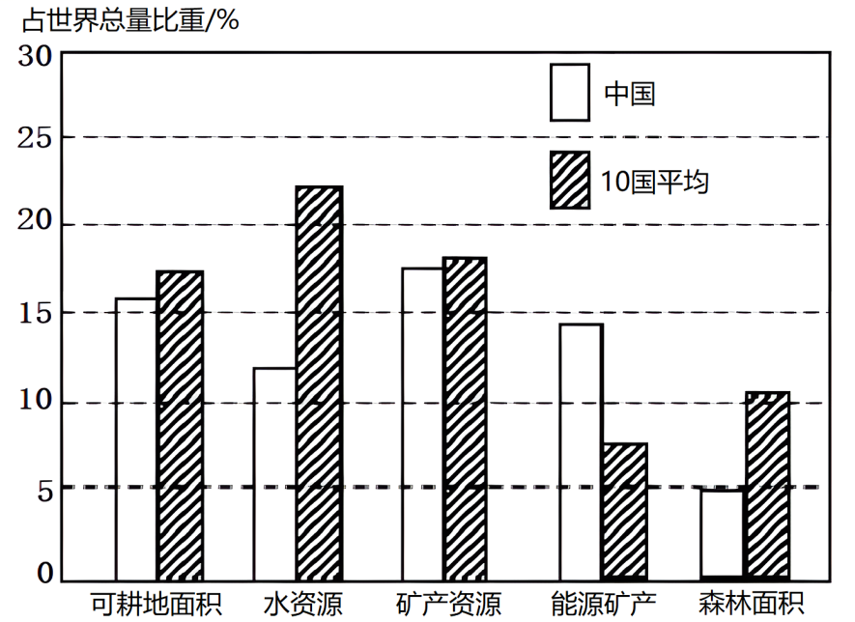

|  |  |  |
| --- | --- | --- |
| 按资源环境安全分类 | | 国家 |
| 安全度国家 | 高安全度国家 | 美国、A、巴西 |
| 一般低安全度国家 | 孟加拉国、尼日利亚 |
| 次低安全度国家 | 印度尼西亚、巴基斯坦、印度、中国 |
| 完全低安全度国家 | B |

8. 表中A、B两个国家分别是（ ）

A. 澳大利亚、法国 B. 朝鲜、德国 C. 俄罗斯、日本 D. 意大利、伊拉克

9. 印度属于“次低安全度国家”的原因是（ ）

A. 水旱灾害频繁 B. 矿产资源短缺 C. 人口众多 D. 地形以高原、山地为主

2022年卡塔尔足球世界杯于11月21日至12月18日举行，小组赛安排在当地时间的每天13点、16点、19点和22点。其主赛场卢塞尔球场是中国企业首次承建的世界杯主场馆，增加了与一般球场不同的大型设备。下左图示意卡塔尔的位置，下右图示意卡塔尔的气候类型。据此完成下面小题。

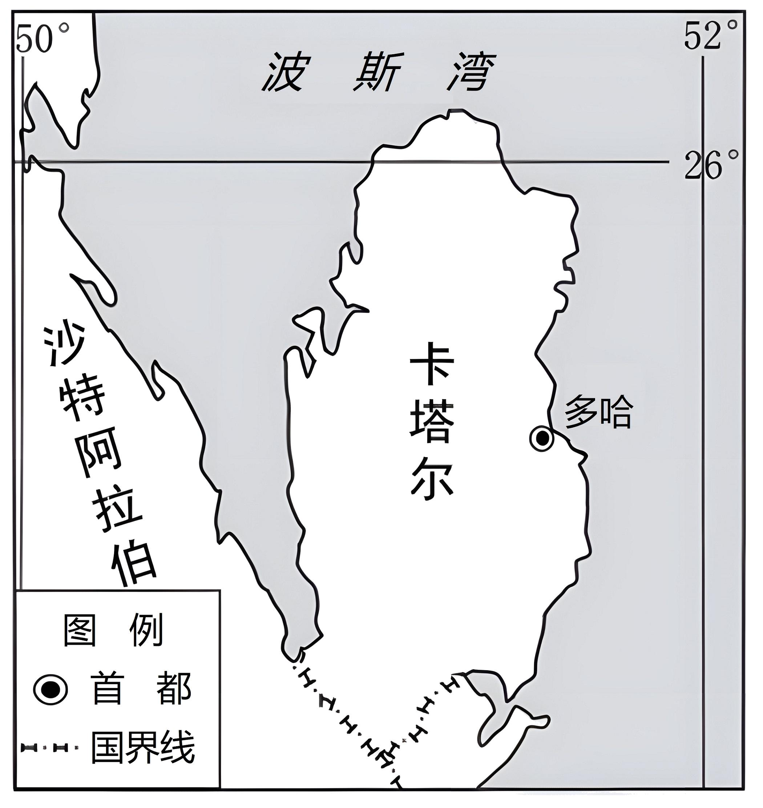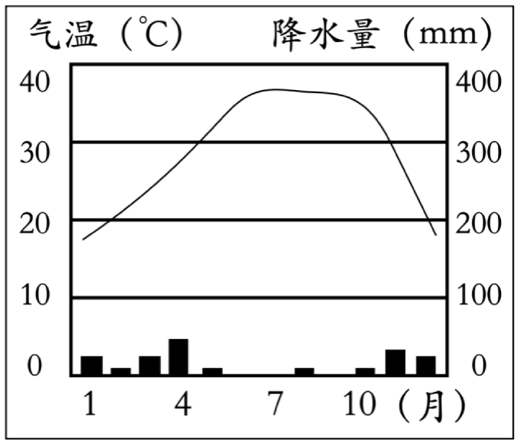

10. 卡塔尔气候类型是（ ）

A. 热带草原气候 B. 热带季风气候 C. 热带沙漠气候 D. 地中海气候

11. 卢塞尔球场最有可能增加的设备是下列中的（ ）

A. 升降电梯 B. 遮阳顶棚 C. 通风设施 D. 巨型空调

北印度洋主要包括阿拉伯海和孟加拉湾两个海域，这两个海域每年生成的热带气旋数量占全球热带气旋总数的约13%。下图示意1979~2018年北印度洋热带气旋累计生成数月际变化。完成下面小题。

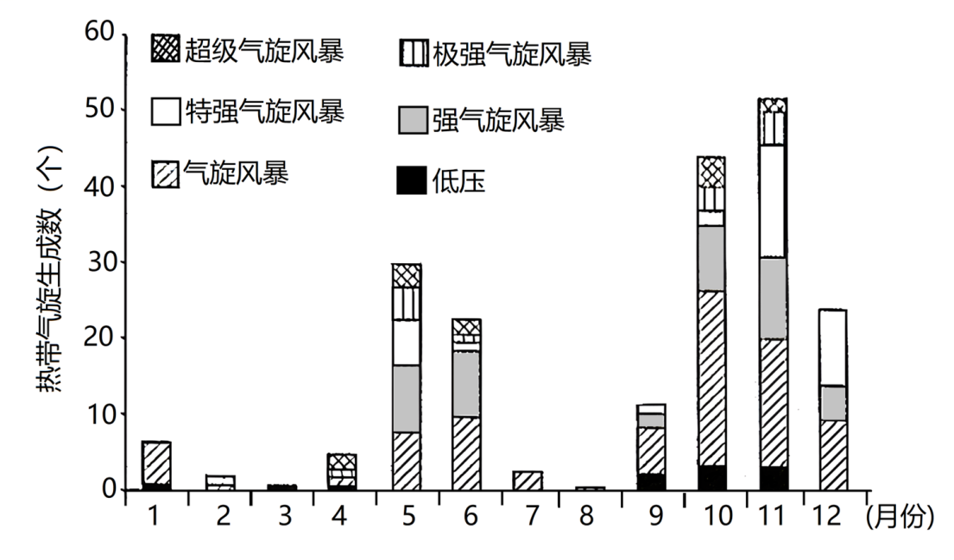

12. 1979~2018年，北印度洋（ ）

A. 气旋风暴累计生成数最多 B. 特强气旋风暴累计生成数最少

C. 热带气旋集中生成于盛夏 D. 低压累计生成数较强气旋风暴多

13. 10~11月北印度洋热带气旋累计生成数较多的原因最可能是（ ）

①海水温度较高②寒流势力强③淡水补给量大④洋面风速小

A. ①② B. ①④ C. ②③ D. ③④

芬兰森林资源丰富、冰川地貌广布，西部克瓦尔肯群岛每年上升1厘米，是研究地壳均衡现象的典型地区。自2008年金融危机以来，芬兰经济长期陷入困境。2013年，北京某公司收购芬兰雅威公司(全球知名空气净化系统研发公司) 85%的股权。新冠疫情发生后，雅威消毒净化设备陆续进入武汉等28家医院，在疫情防控最前沿发挥作用。下图是芬兰区域示意图。据此完成下面小题。

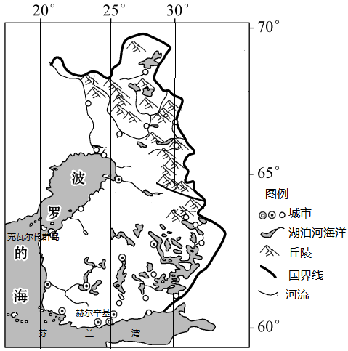

14. 芬兰森林覆盖率高的自然原因是（ ）

A. 地广人稀，重视保护与管理 B. 暖流流经，增温增湿

C. 山地起伏大，平原较少 D. 锋面活动频繁，降水较丰富

15. 克瓦尔肯群岛隆起的原因（ ）

A. 板块挤压 B. 海面下降 C. 冰川消退 D. 火山喷发

16. 被北京某公司收购对雅威科技公司发展带来的主要影响是（ ）

A. 提升知名度，增强市场竞争力

B. 获得资金来源，研发新产品

C. 扩大市场占有率，提高企业经济效益

D. 促进中芬两国经济友好往来

澜沧江—湄公河是亚洲最重要跨国水系之一，其发源于我国青海省的唐古拉山，在我国境内被称为澜沧江，出境后称湄公河，流经缅甸、老挝、泰国、柬埔寨和越南五国，经湄公河三角洲流入南中国海。下表是我国与湄公河沿岸国家在湄公河跨界分布和流域开发情况。据此完成下面小题。

|  |  |  |  |  |  |  |
| --- | --- | --- | --- | --- | --- | --- |
| 国家 | 国家面积（平方公里） | 国家位于流域的面积（平方公里） | 国家位于流域的面积比例（%） | 流域占国  家的面积  比例  （%） | 国家占湄公河流量比例（%） | 流域开发侧重点 |
| 中国 | 9596960 | 171100 | 21.79 | 1.78 | 16 | 水力发电 |
| 缅甸 | 678500 | 27600 | 3.51 | 4.07 | 2 | 航道建设 |
| 老挝 | 236800 | 198000 | 2514 | 83.61 | 35 | 通过水电开发出口创汇 |
| 泰国 | 514000 | 193900 | 24.62 | 37.72 | 18 | 农业灌  溉，利用  老挝水电 |
| 柬埔寨 | 181040 | 158400 | 20.10 | 87.49 | 18 | 渔业发展 |
| 越南 | 329560 | 38200 | 4.84 | 11.59 | 11 | 农业灌溉 |

17. 湄公河航道主要运输的货物流有（ ）

①木材②热带水果③石油④锡矿

A. ①② B. ②③ C. ③④ D. ①④

18. 推断澜沧江—湄公河流域冲突性水事件多发的主要原因有（ ）

①气候及极端天气②水力、水电开发③航道建设④矿产开采

A. ①② B. ②③ C. ③④ D. ①④

19. 为推动澜沧江—湄公河流域更好的发展，我国与湄公河流域国家的合作重点是（ ）

A. 发展旅游 B. 雨季放水，稳定通航

C. 土地利用 D. 完善流域统一开发和管理机制

下为两条河流的资料。完成下面小题。

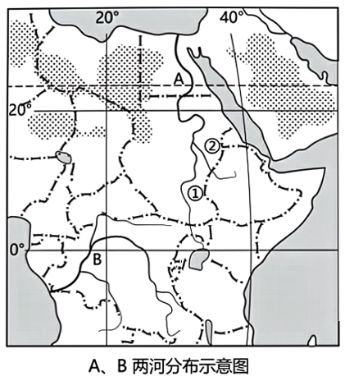

|  |  |  |
| --- | --- | --- |
| 河流 | A河 | B河 |
| 长度（千米） | 6670 | 4640 |
| 流域面积（万平方千米） | 280 | 369 |
| 河口平均流量（立方米/秒） | 2200 | 39000 |

20. B河流域的降雨类型主要为（ ）

A. 对流雨 B. 地形雨 C. 锋面雨 D. 台风雨

21. A河长度大于B河而流量却低于A河，主要影响因素是（ ）

①河流补给方式②降雨量③地势④流域面积⑤含沙量

A. ①⑤ B. ①④ C. ②④ D. ③④

22. A河上游①与支流②中，支流②与该河泛滥密切相关，主要原因是（ ）

A. 以冰雪融水补给为主，夏季水量大 B. 降水季节变化大

C. 流经沙漠地区，季节性断流 D. 冬半年受西风影响强烈，降水多

2017年，尼泊尔和中国签署了“一带一路”合作谅解备忘录。中国是尼泊尔第一大投资国和第二大贸易伙伴。下图为尼泊尔地图。读图，完成下面小题。

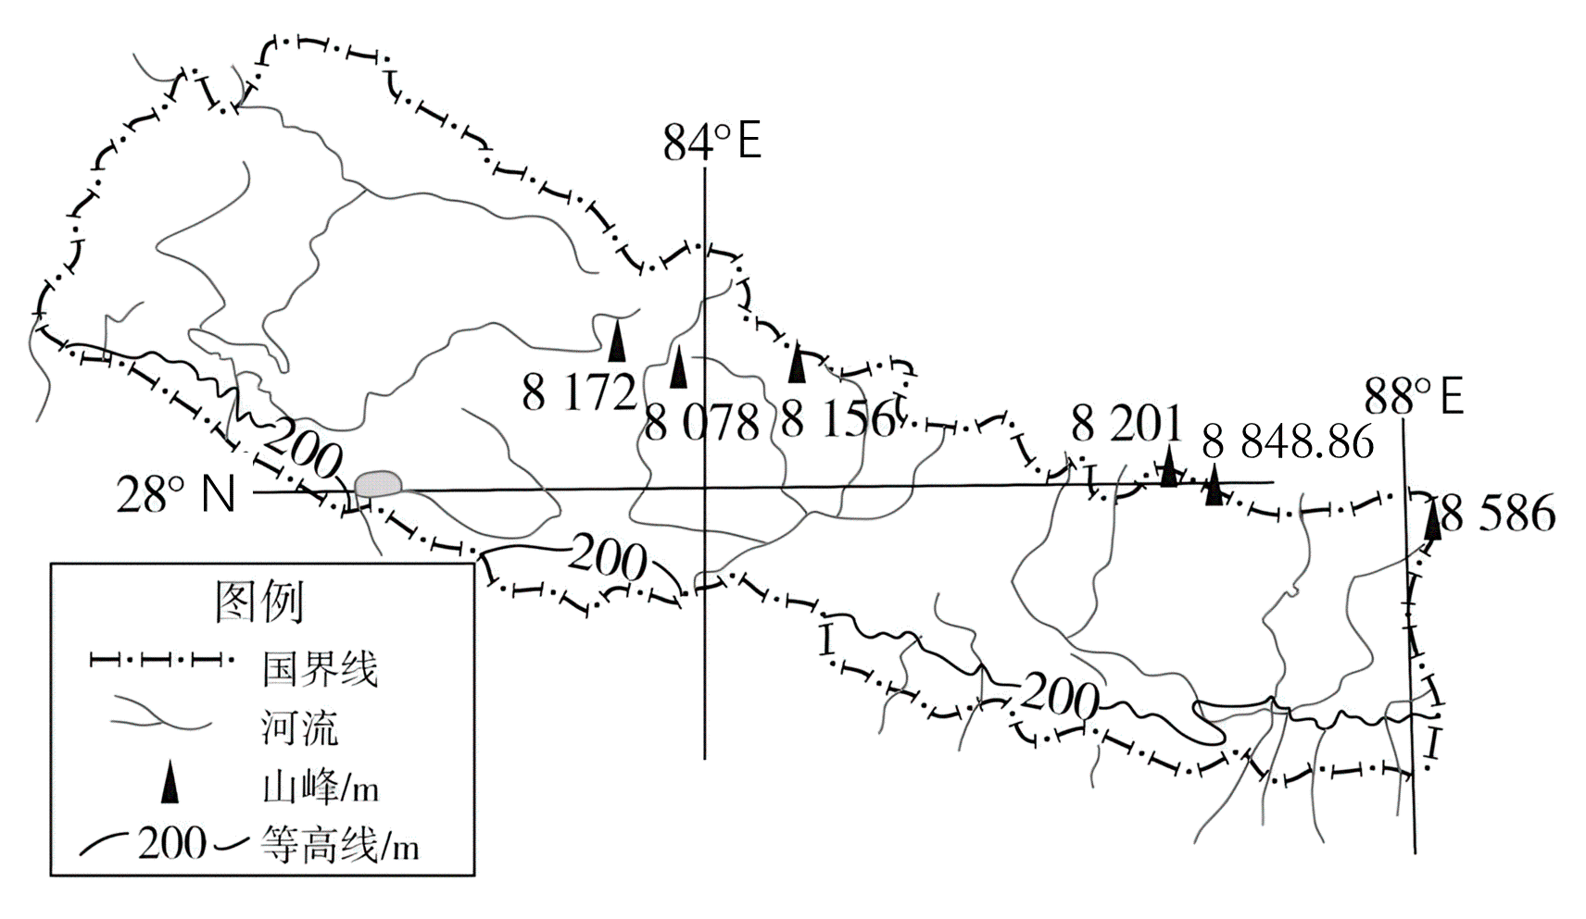

23. 尼泊尔（ ）

A. 全年高温多雨 B. 靠近板块生长边界 C. 是海陆兼备的国家 D. 地势高差显著

24. 该国面临主要环境问题有（ ）

①水土流失 ②土地荒漠化 ③滑坡和泥石流 ④生物多样性减少

A. ①②③ B. ①③④ C. ①②④ D. ②③④

25. 中国企业在尼泊尔投资的项目，最可能的是（ ）

A. 水电项目 B. 石油开采 C. 高新技术产业 D. 橡胶产业

我国某高校地理系研学小组来到俄罗斯远东的马加丹地区开展地貌考察。从马加丹机场进城的路途中，研学小组观察到郊外沼泽泥泞。研学小组观摩了俄罗斯科学院远东科学中心下属的东北综合科学研究所，学习当地的地貌知识。研学结束前夕，小组成员在马加丹街头品尝了大板蟹（帝王蟹的一种），国内售价高达千元的品种在当地仅需约100元人民币。下图示意马加丹的地理位置。据此完成下面小题。

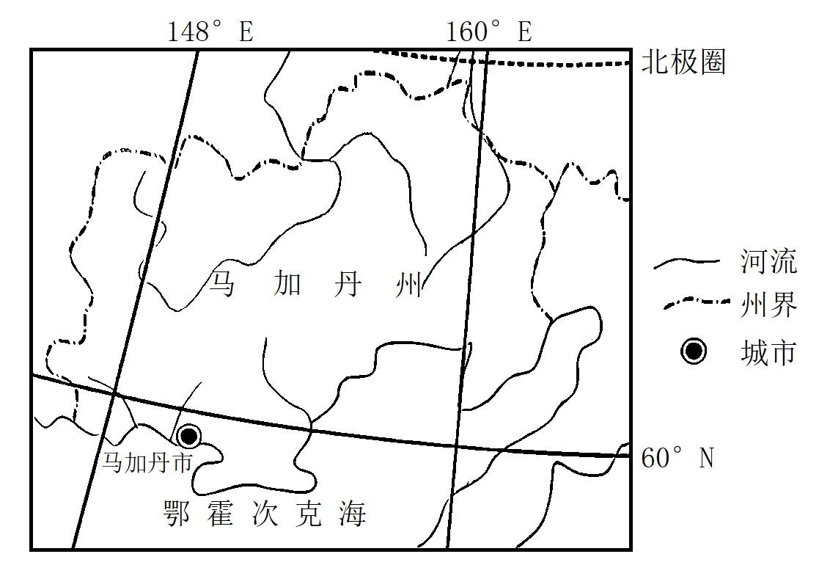

26. 研学小组来到马加丹地区开展地貌考察的时间最可能是（ ）

A. 春季 B. 夏季 C. 秋季 D. 冬季

27. 根据地域性原则，马加丹的东北综合科学研究所研究的方向可能包括（ ）

①稀有金属冶炼②寒地建筑设计③红树林保护④大陆冰盖钻探

A. ①② B. ①④ C. ②③ D. ③④

28. 马加丹大板蟹售价低至每只约100元人民币，主要是因为其拥有较低的（ ）

A. 原料成本 B. 劳动力成本 C. 土地成本 D. 市场营销成本

地热能是来自地球内部，引致火山爆发及地震的能量。发电、采暖和供热是利用地热能的主要方式。冰岛是位于欧洲西北部的岛国，位于板块交界处，水能、地热能和风能资源丰富，发电以水能和地热能为主，风能发电仅占约0.1%。目前，冰岛招商引资发展的电解铝工业具有很强的竞争力。下图示意冰岛活火山分布。据此完成下面小题。

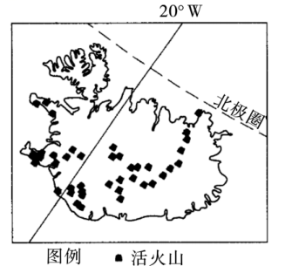

29. 冰岛地热能资源主要分布在（ ）

A. 由东向西延伸的断裂带 B. 环岛屿的沿海平原地区

C. 中南部城市密集分布区 D. 从西南到东北的火山带

30. 该岛国（ ）

A. 寒、暖流交汇，渔业资源丰富 B. 以苔原气候为主，利于畜牧业发展

C. 纬度高，极度不适宜人类居住 D. 夏季常见极光，带动旅游业发展

读科特迪瓦简图，完成下面小题。

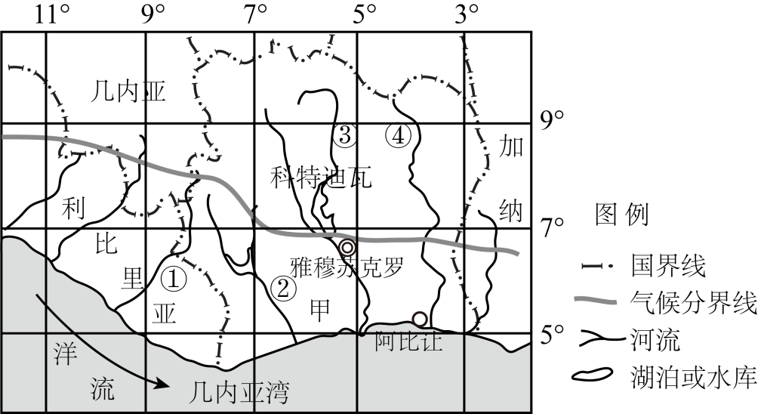

31. 图中①②③④四处河流径流量季节变化最小的是（ ）

A. ① B. ② C. ③ D. ④

32. 图示区域国家主要出口的商品是（ ）

A. 服装、玩具、皮革等劳动力密集型产品 B. 机械、汽车、石化等重化工业产品

C. 矿产、木材、热带作物等初级产品 D. 电子、飞机、精密仪表等高科技产品

山樱，又名青肤樱，我国华北多见，叶卵状，椭圆形至倒卵形。一般情况下，15℃左右时开始开花，5℃以下时开始落叶进入休眠，花期一般为6天左右。下图分别为某年日本樱花开花期示意图和北海道岛示意图。据此完成下面小题。

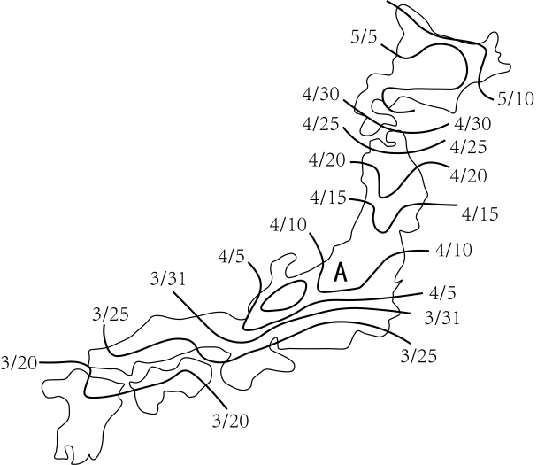

33. 山樱属于（ ）

A. 针叶树 B. 落叶阔叶树 C. 常绿阔叶树 D. 常绿硬叶树

34. 下图中A地和同纬度陆地两岸开花日期不同的主要原因是（ ）

A. 地形 B. 海陆分布 C. 洋流 D. 降水

35. 根据图形推测，在日本可欣赏樱花的天数最可能为（ ）

A. 85天 B. 75天 C. 60天 D. 50天

**二、综合题（共30分）**

36. 阅读图文材料，完成下列要求。

核电站是将核能转变成电能的发电设施，运行过程中会产生巨大热量，大约每秒钟需要11-12立方米流量的冷却水降温，冷却水往往被视作核电站正常运转的“血液”。德国在其仅约36万平方公里的国土上，建有多达17座核电站。据报道,德国已于2022年4月15日（当地时间）关闭国内最后三座核电站。图示意德国核电站分布。

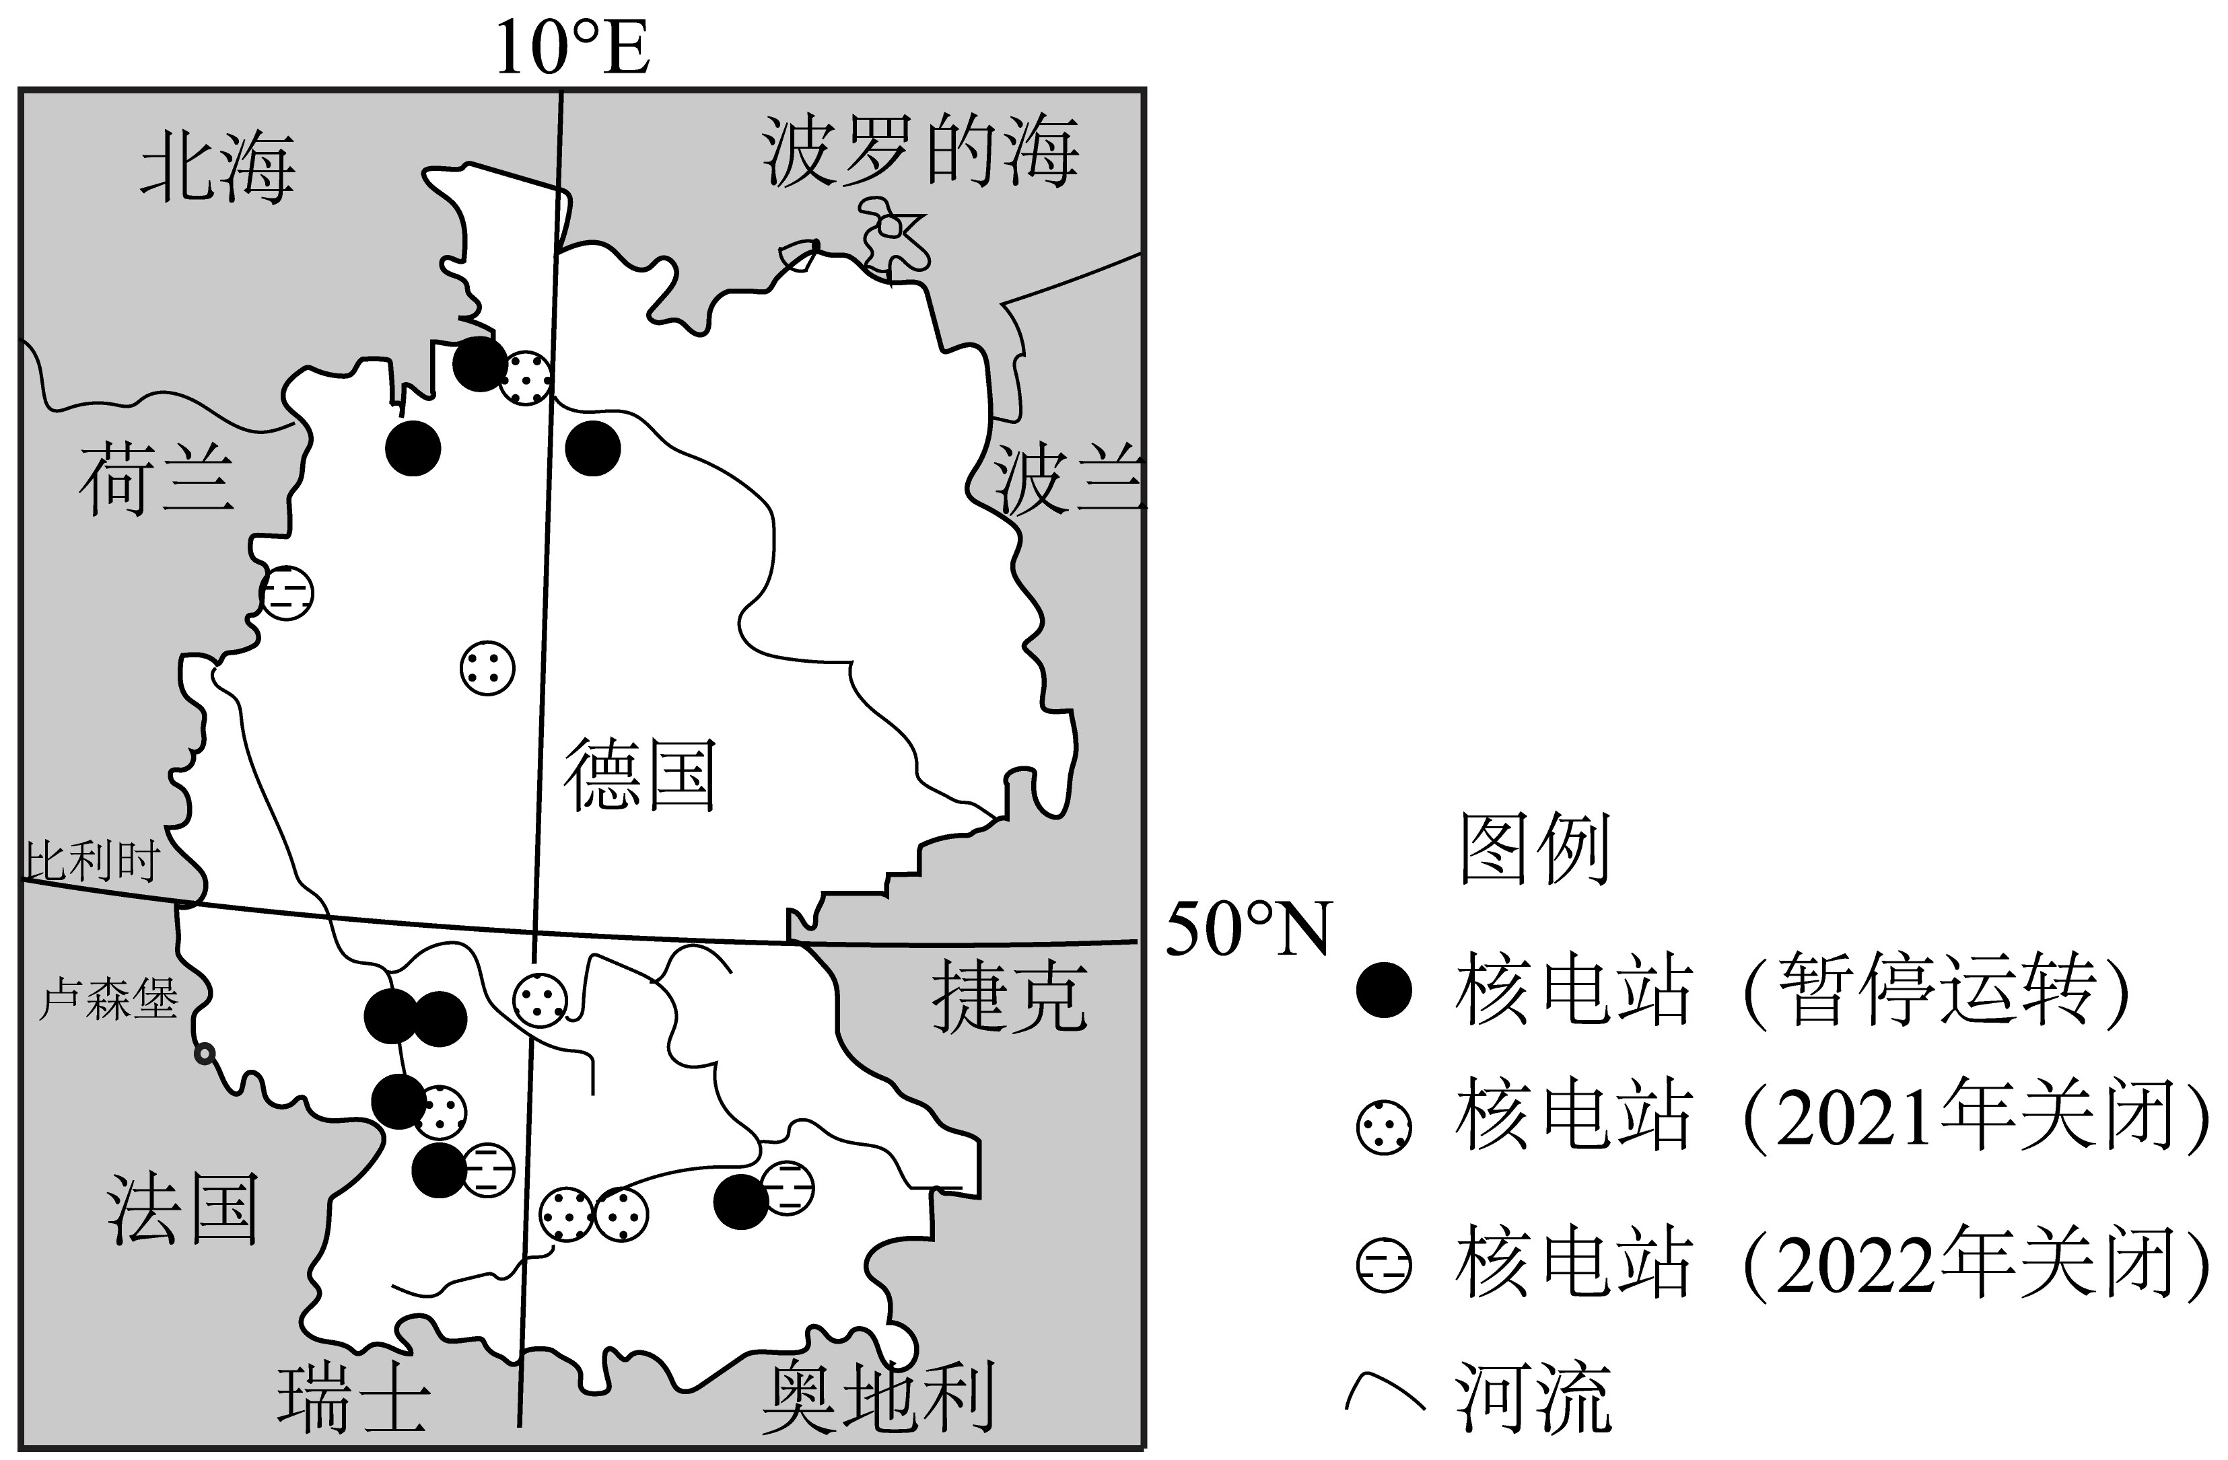

（1）描述德国核电站的空间分布特征并分析原因。

（2）分析德国在弃核之后，可以大力发展的可再生能源（两种即可）。

37. 阅读图文资料，完成下列要求。

近年来，在“一带一路”倡议促进下，哈萨克斯坦吸引大量外资，推动工业化、城市化发展。该国主要工业部门包括采矿、石化、冶金和能源等，其中采矿业是支柱产业。该国以矿产品出口为主，市场主要集中于周边国家。水资源是制约该地区经济发展的主要因素。下图为哈萨克斯坦略图。

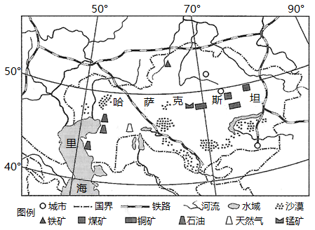

（1）简述该地区水资源缺乏的自然原因。

（2）从运输成本角度，简析该国出口市场集中于周边国家的主要原因。

（3）有观点认为，该国工业化对推动城市化作用有限，从工业结构角度分析其原因。

**辽宁省实验中学2023—2024学年度上学期第二次月考**

**高二年级地理试卷**

**考试时间：75分钟试题满分:100分**

**命题人：高二地理组校对人：高二地理组**

**一、选择题（每题2分，共70分）**

某岛的地理位置十分特殊，由于旅游业发达被誉为“免税购物天堂”，同时也成为某大洋重要的战略门户。据此完成下面小题。

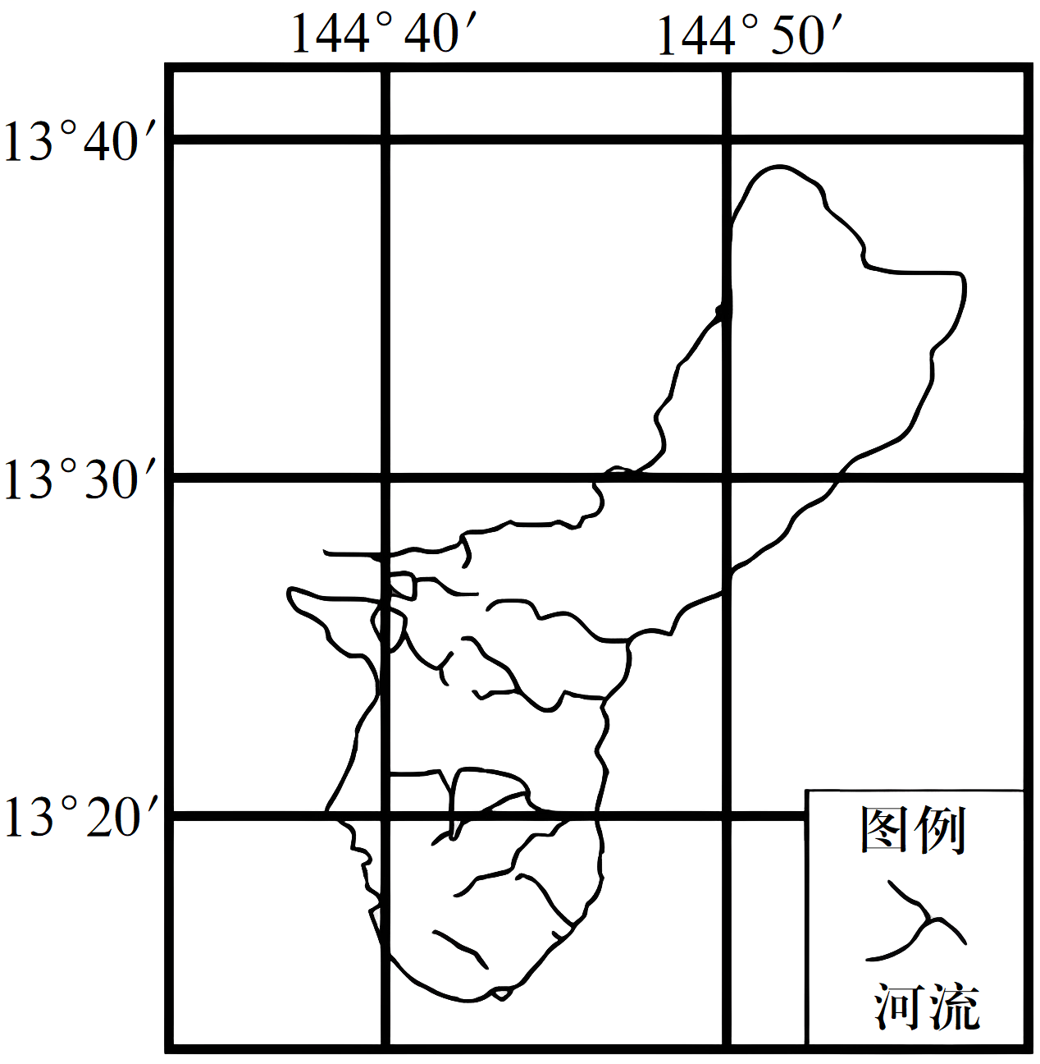

1. 估算岛屿总面积最接近的是（ ）

A. 246.4平方千米 B. 684.5平方千米 C. 846.5平方千米 D. 1000.5平方千米

2. 该岛屿位于（ ）

A. 北大西洋 B. 北印度洋 C. 东太平洋 D. 西太平洋

【答案】1. B 2. D

【解析】

【1题详解】

从图中岛屿轮廓来看，其大小不会超过两个图中经线与纬线构成的方格面积，图中经纬线方格跨经度和纬度各10＇，可以估算两个单元格的面积约为（10/60×111×10/60×111×cos13°）×2≈666平方千米，B符合题意，排除ACD。故选B。

【2题详解】

图中经度向东递增，图中纬度向北递增，因此该岛的地理坐标大致是（144.5°E、13.5°N），根据所学知识可知，该岛位于太平洋西侧，不位于北大西洋、北印度洋、东太平洋，D符合题意，排除ABC。故选D。

【点睛】地球表面1个纬度差代表的南北距离全球相等，约为111千米；地球表面1个经度差代表的东西距离随纬度增加而减小，约为111×cosα（α为纬度）千米。

某地理兴趣小组在针对区域地理进行学习时绘制了某大洲的地形剖面图，有助于更好地掌握相关知识。下图示意沿40°N纬线所做的该大洲地形剖面。据此完成下面小题。

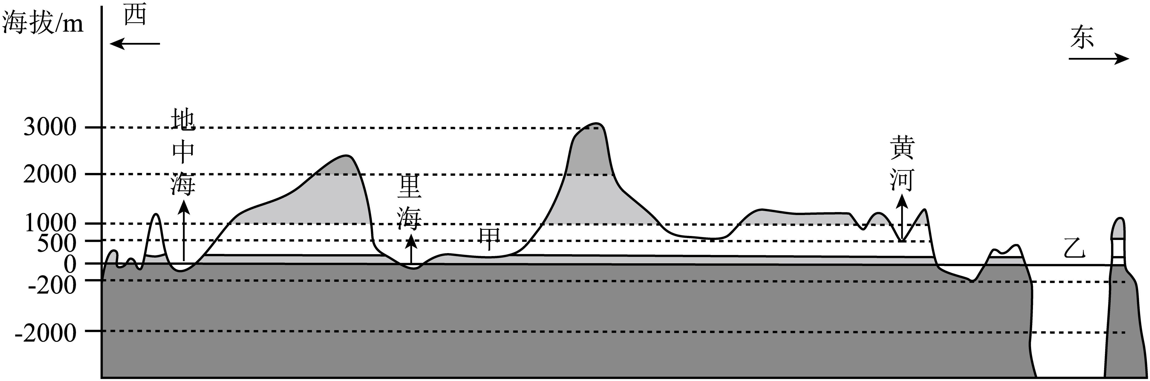

3. 该大洲甲地（ ）

A. 降水量大 B. 多火山、地震 C. 草原辽阔 D. 流水侵蚀较强

4. 图示乙海域（ ）

A. 东岸河流多短小流急 B. 冰川地貌广泛发育

C. 周边为温带海洋性气候 D. 海水含盐量较高

【答案】3. C 4. A

【解析】

【3题详解】

结合所学可知，甲地位于亚欧大陆内部，地壳稳定，B错误；距海遥远，气候干旱，降水稀少，以风力作用为主，AD错误；自然景观以草原、荒漠为主，C正确。故答案选C。

【4题详解】

结合所学可知，乙海为日本海，东西沿岸均为温带季风气候，C错误；沿40°N纬线日本海西侧为朝鲜半岛东部沿海平原，无冰川地貌，东侧为日本岛，海拔较低，也没有广泛的冰川地貌发育，B 错误；该海域纬度较高，且气候海洋性强，故降水量大于蒸发量，且有河流淡水汇入，盐度较低，D错误；日本海东岸为日本岛的西侧，日本岛西侧河流多短小肖流急，A正确。 故答案选 A。

【点睛】日本，冬季盛行西北风，西北风越过日本海携带大量的水汽，又受山地阻挡抬升，会形成丰富的降水，所以冬季日本海东海岸降水较西海岸丰富。

中南半岛是世界上稻米的主要产区之一，其中泰国香米知名度最高。下图为2001—2020年中南半岛主要稻米生产国稻米产量和单产年均变化统计图。据此完成下面小题。

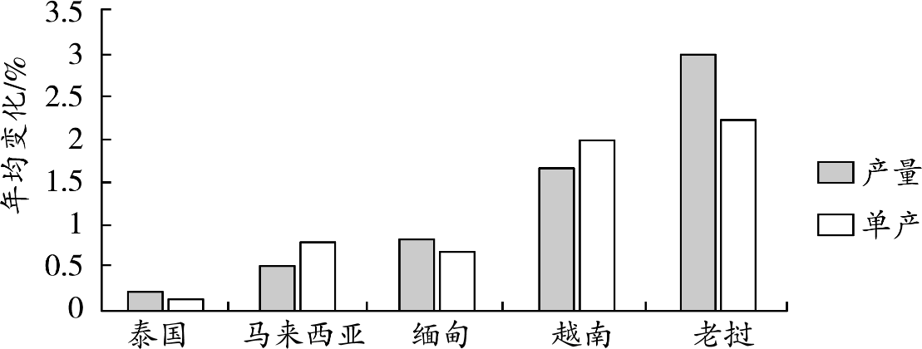

5. 2001-2020年中南半岛主要稻米生产国中（ ）

A. 泰国稻米单产最低 B. 越南稻米种植面积缩小

C. 老挝稻米总产量最高 D. 缅甸稻米品质提高快

6. 中南半岛种植水稻的主要优势是（ ）

A. 以平原为主，土壤较肥沃 B. 全年高温多雨，气候适宜

C. 迁入人口多，稻米需求多 D. 劳动力充足，且经验丰富

7. 老挝水稻种植业的最优发展方向是（ ）

A. 继续扩大水稻种植面积 B. 树立优质稻米品牌

C. 大量使用化肥提高单产 D. 人工除虫提升品质

【答案】5. B 6. D 7. B

【解析】

【5题详解】

读图可知，泰国稻米单产增长最慢，但并不能说明其单产最低，同理，老挝稻米产量和单产增长最快，不能说明其总产量最高，AC错误；越南稻米单产增长快于产量增长，说明其稻米种植而积缩小，B正确；图中示意稻米单产和产量的变化，不能体现稻米品质的变化，D错误。故选B。

6题详解】

中南半岛山河相间，平原面积小，A错误；中南半岛以热带季风气候为主，一年分为旱、雨两季，B错误；中南半岛经济水平低，迁入人口少，C错误；中南半岛劳动力充足，水稻种植经验丰富，这是其种植水稻的主要优势，D正确。故选D。

【7题详解】

读图可知，老挝稻米产量增长快于单产，说明其面积增长快，继续扩大水稻种植面积不是其最优发展方向，A错误；东南亚稻米中以泰国香米最为著名，老挝水稻种植业要实现可持续发展，应加大宣传，提升品质，树立优质稻米品牌，提升附加值，B正确；通过增施化肥来提高单产，易导致稻米品质下降，C错误；在水稻规模种植的情况下，人工除虫难度大、成本高，D错误。故选B。

【点睛】东南亚各国普遍种植水稻，稻米是当地居民的主要食粮，也是传统的出口产品。泰国、越南、缅甸是世界上重要的稻米出口国。

读“中国与世界10个人口最多国家的资源平均状况对比图”和“世界10个人口最多国家按资源环境安全分类表”。据此完成下面小题。

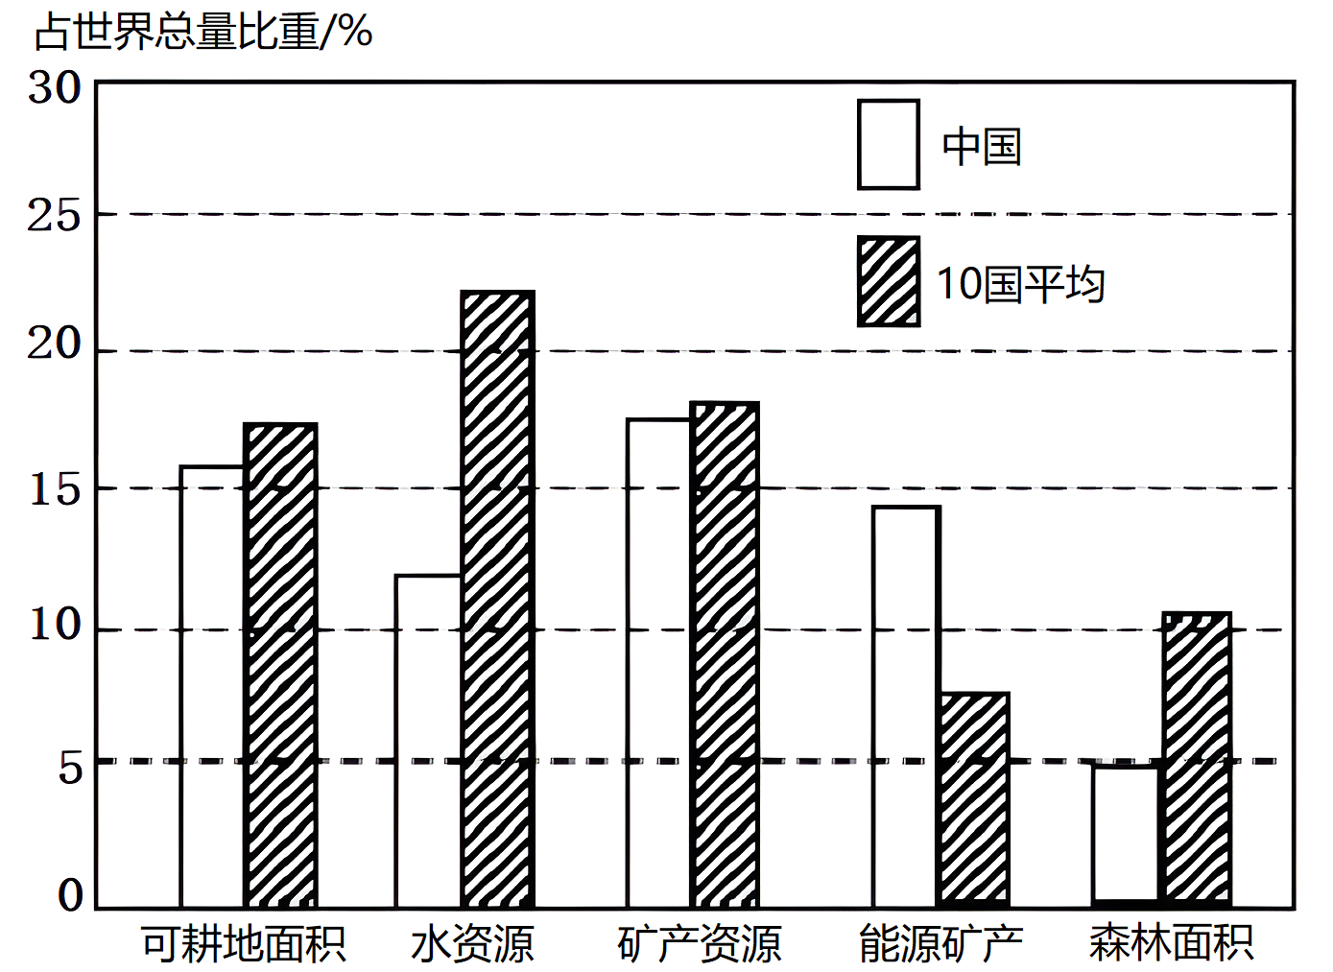

|  |  |  |
| --- | --- | --- |
| 按资源环境安全分类 | | 国家 |
| 安全度国家 | 高安全度国家 | 美国、A、巴西 |
| 一般低安全度国家 | 孟加拉国、尼日利亚 |
| 次低安全度国家 | 印度尼西亚、巴基斯坦、印度、中国 |
| 完全低安全度国家 | B |

8. 表中A、B两个国家分别是（ ）

A. 澳大利亚、法国 B. 朝鲜、德国 C. 俄罗斯、日本 D. 意大利、伊拉克

9. 印度属于“次低安全度国家”的原因是（ ）

A. 水旱灾害频繁 B. 矿产资源短缺 C. 人口众多 D. 地形以高原、山地为主

【答案】8. C 9. C

【解析】

【8题详解】

对比四个选项所示国家，俄罗斯地广人稀，资源最丰富，煤、铁、石油、天然气等蕴藏量均居世界前列，说明属于高安全度国家；而日本地狭人稠，资源中只有森林资源较丰富，其余矿产资源和能源资源埋藏量极少，90%以上都需要进口，属于完全低安全度国家，C正确，ABD错误；故选C。

【9题详解】

印度属于热带季风气候区，虽水旱灾害频繁，但耕地资源丰富，是亚洲耕地面积最大的国家，故不是印度属于“次低安全度国家”的原因，A错误；印度矿产资源丰富，是重要铁矿出口国，B错误；印度人口众多，故人均资源少，使得资源保障度低，使得印度属于“次低安全度国家”，C正确；印度地形分三部分，南部高原、中部平原、北部山地为主，D错误；故选C。

【点睛】资源安全问题产生的影响因素主要包括：资源禀赋、资源生产与供给能力、资源消费需求。

2022年卡塔尔足球世界杯于11月21日至12月18日举行，小组赛安排在当地时间的每天13点、16点、19点和22点。其主赛场卢塞尔球场是中国企业首次承建的世界杯主场馆，增加了与一般球场不同的大型设备。下左图示意卡塔尔的位置，下右图示意卡塔尔的气候类型。据此完成下面小题。

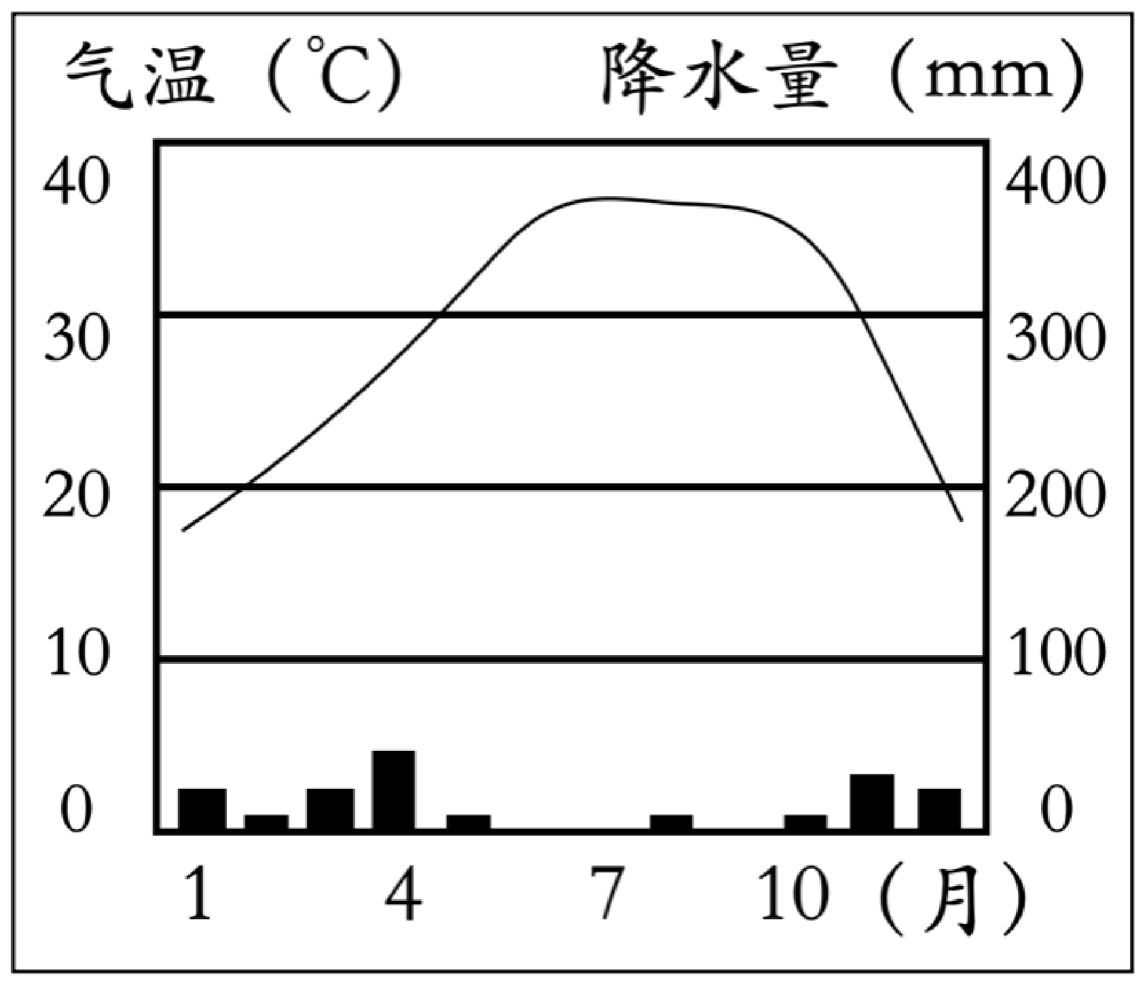

10. 卡塔尔的气候类型是（ ）

A. 热带草原气候 B. 热带季风气候 C. 热带沙漠气候 D. 地中海气候

11. 卢塞尔球场最有可能增加的设备是下列中的（ ）

A. 升降电梯 B. 遮阳顶棚 C. 通风设施 D. 巨型空调

【答案】10. C 11. D

【解析】

【分析】

【10题详解】

据图可知，卡塔尔位于20°-30°N之间，全年降水稀少，最冷月平均气温高于15℃，从空间分布特征及气候特征判断，卡塔尔的气候类型是热带沙漠气候，C符合题意；卡塔尔的位置及气候特征，与热带草原气候、热带季风气候、地中海气候不同，排除ABD。故选C。故选C。

【11题详解】

卡塔尔属于热带沙漠气候，气候炎热干燥，为了让观众在最舒适的环境下观看比赛，卢塞尔球场最有可能增加巨型空调，D符合题意；材料信息表明，增加的大型设备与一般球场不同，一般球场都有配备升降电梯、遮阳顶棚和通风设施等，排除ABC。故选D。

【点睛】根据气候统计资料判断气候类型的方法：第一步：根据最热月和最冷月出现的月份判断南、北半球。第二步：根据最热月和最冷月的气温值确定所在热量带。第三步：根据降水分配类型判断具体的气候类型。

北印度洋主要包括阿拉伯海和孟加拉湾两个海域，这两个海域每年生成的热带气旋数量占全球热带气旋总数的约13%。下图示意1979~2018年北印度洋热带气旋累计生成数月际变化。完成下面小题。

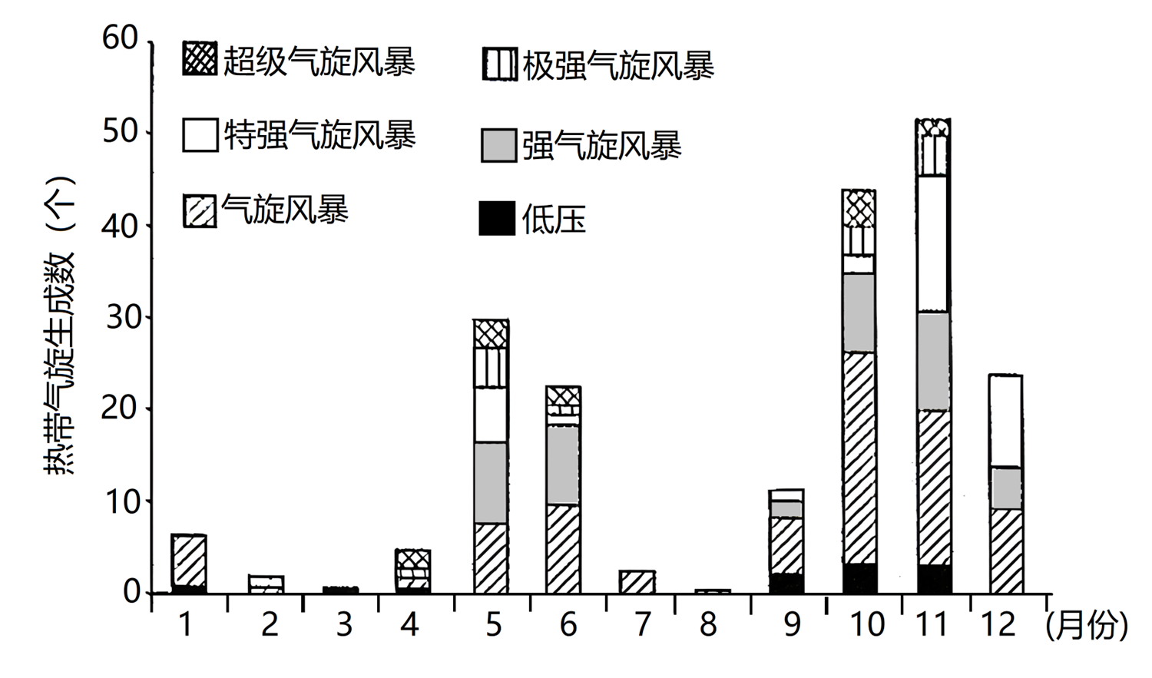

12. 1979~2018年，北印度洋（ ）

A. 气旋风暴累计生成数最多 B. 特强气旋风暴累计生成数最少

C. 热带气旋集中生成于盛夏 D. 低压累计生成数较强气旋风暴多

13. 10~11月北印度洋热带气旋累计生成数较多的原因最可能是（ ）

①海水温度较高②寒流势力强③淡水补给量大④洋面风速小

A. ①② B. ①④ C. ②③ D. ③④

【答案】12. A 13. B

【解析】

【12题详解】

据图分析可知，1979~2018年，北印度洋热带气旋集中生成于5-6月和10~11月，其中，气旋风暴累计生成数最多，超级气旋风暴、极强气旋风暴及低压累计生成数均较少，特强气旋风暴不是最少的，故选A。

【13题详解】

10~11月北印度洋热带气旋累计生成数较多，主要是因为此时北印度洋海水温度较高，且处于季风转换期，风速小，洋面大气层不稳定，易形成低压中心，利于气旋型环流生成，导致10~11月北印度洋热带气旋累计生成数较多，故选B。

【点睛】印度季风，又称南亚季风，即盛行于阿拉伯海及印度半岛一带的季风。印度季风是经典季风概念的典型，夏季盛行来自印度洋和阿拉伯海的西南季风；冬季盛行来自亚洲大陆的东北季风。

芬兰森林资源丰富、冰川地貌广布，西部克瓦尔肯群岛每年上升1厘米，是研究地壳均衡现象的典型地区。自2008年金融危机以来，芬兰经济长期陷入困境。2013年，北京某公司收购芬兰雅威公司(全球知名空气净化系统研发公司) 85%的股权。新冠疫情发生后，雅威消毒净化设备陆续进入武汉等28家医院，在疫情防控最前沿发挥作用。下图是芬兰区域示意图。据此完成下面小题。

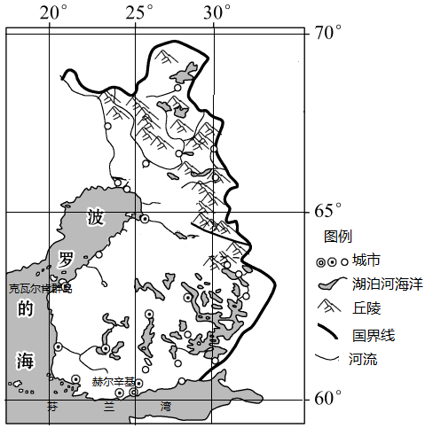

14. 芬兰森林覆盖率高的自然原因是（ ）

A. 地广人稀，重视保护与管理 B. 暖流流经，增温增湿

C. 山地起伏大，平原较少 D. 锋面活动频繁，降水较丰富

15. 克瓦尔肯群岛隆起的原因（ ）

A. 板块挤压 B. 海面下降 C. 冰川消退 D. 火山喷发

16. 被北京某公司收购对雅威科技公司发展带来的主要影响是（ ）

A. 提升知名度，增强市场竞争力

B. 获得资金来源，研发新产品

C. 扩大市场占有率，提高企业经济效益

D. 促进中芬两国经济友好往来

【答案】14. D 15. C 16. B

【解析】

【14题详解】

选项A为人为原因，故排除；芬兰离北大西洋暖流较远，对于大面积的森林生长影响较小，故B错;南部地形平坦，北部以丘陵为主，高大山地较少，地形整体起伏小，故C错;芬兰所在纬度为副极地低气压带控制区域，极锋带来的降水较多，满足森林的大面积生长，故D对。故选D。

【15题详解】

据材料可知，该地冰川地貌广布，是研究地壳均衡现象的典型地区，说明岛屿隆起是因为早期冰川融化释压，地壳反弹上升导致，故C对；该地在亚欧板块内部，故A错;第四纪冰期后，冰川融化导致海平面整体上升，故B错;该地无火山，故D错。故选C。

【16题详解】

由材料可知，2008年以来芬兰经济衰退，作为高科技产业，需要大量资金研发新产品，雅威公司被收购后，可以获得北京公司的充足资金，保证新产品的研发，故B对;雅威公司本身就是全球知名公司，产品质量、技术好，市场占有率高，故A、C错;D项是北京某公司收购雅威公司带来的影响，而不是对雅威公司的影响，故D错。故选B。

【点睛】考查欧洲西部的相关知识，主要考查考生获取和解读地理信息、描述和解释地理事物的能力，考查的核心素养是区域认知和综合思维。

澜沧江—湄公河是亚洲最重要跨国水系之一，其发源于我国青海省的唐古拉山，在我国境内被称为澜沧江，出境后称湄公河，流经缅甸、老挝、泰国、柬埔寨和越南五国，经湄公河三角洲流入南中国海。下表是我国与湄公河沿岸国家在湄公河跨界分布和流域开发情况。据此完成下面小题。

|  |  |  |  |  |  |  |
| --- | --- | --- | --- | --- | --- | --- |
| 国家 | 国家面积（平方公里） | 国家位于流域的面积（平方公里） | 国家位于流域面积比例（%） | 流域占国  家面积  比例  （%） | 国家占湄公河流量比例（%） | 流域开发侧重点 |
| 中国 | 9596960 | 171100 | 21.79 | 1.78 | 16 | 水力发电 |
| 缅甸 | 678500 | 27600 | 3.51 | 4.07 | 2 | 航道建设 |
| 老挝 | 236800 | 198000 | 25.14 | 83.61 | 35 | 通过水电开发出口创汇 |
| 泰国 | 514000 | 193900 | 24.62 | 37.72 | 18 | 农业灌  溉，利用  老挝水电 |
| 柬埔寨 | 181040 | 158400 | 20.10 | 87.49 | 18 | 渔业发展 |
| 越南 | 329560 | 38200 | 4.84 | 11.59 | 11 | 农业灌溉 |

17. 湄公河航道主要运输的货物流有（ ）

①木材②热带水果③石油④锡矿

A. ①② B. ②③ C. ③④ D. ①④

18. 推断澜沧江—湄公河流域冲突性水事件多发的主要原因有（ ）

①气候及极端天气②水力、水电开发③航道建设④矿产开采

A. ①② B. ②③ C. ③④ D. ①④

19. 为推动澜沧江—湄公河流域更好的发展，我国与湄公河流域国家的合作重点是（ ）

A. 发展旅游 B. 雨季放水，稳定通航

C. 土地利用 D. 完善流域统一开发和管理机制

【答案】17 D 18. B 19. D

【解析】

【分析】本组选择题以我国与湄公河沿岸国家在湄公河跨界分布和流域开发情况为背景材料设置题目，主要考查学生对流域的综合开发与治理等相关知识的掌握，考查学生的获取和解读地理信息、调动和运用地理知识、基本技能的能力，考查学生的区域认知、综合思维等学科核心素养。

【17题详解】

根据所学知识，中南半岛为热带季风气候，多热带雨林，所以湄公河航道多运输木材，因此①正确；热带水果的保质期短，主要采用速度较快交通运输方式，而内河航运的运输速度较慢，故湄公河航道很少会运输热带水果，所以②错误；中南半岛石油资源并不丰富，所以湄公河航道较少运输石油，因此③错误；中南半岛的锡矿资源丰富，所以湄公河航道多运输锡矿，因此④正确，综上所述，D项正确，ABC错误。故选D。

【18题详解】

根据所学知识，澜沧江—湄公河流域冲突性水事件主要是水资源的分配引起的，气候及极端天气为自然因素，不会引起冲突性水事件，因此①错误；由材料和表格可知，水力、水电开发和航道建设会影响下游国家的用水，如果开发不当容易引起冲突性水事件，因此②③正确；矿产开采对河流水资源的影响不大，不会引起冲突性水事件，因此④错误。综上所述，B项正确，ACD错误。故选B。

【19题详解】

由材料和表格可知，澜沧江—湄公河是一条国际性河流，且澜沧江—湄公河流域的各国开发侧重点不同，但一国的针对澜沧江—湄公河流域的开发可能会影响到其他国家，因此，完善流域统一开发和管理机制成为我国与湄公河流域国家的合作重点，所以D项正确。发展旅游、航运、土地利用都是湄公河流域开发的某个方面，各国各有侧重，受国际间合作的影响不大，因此ABC错。故选D。

【点睛】湄公河发源于中国唐古拉山的东北坡，在中国境内叫澜沧江，流入中南半岛后的河段称为湄公河。湄公河干流全长4909千米，是亚洲最重要的跨国水系，是世界第九长河，亚洲第五长河，东南亚第一长河。湄公河流经中国、老挝、缅甸、泰国、柬埔寨和越南，于越南胡志明市流入南海。

下为两条河流的资料。完成下面小题。

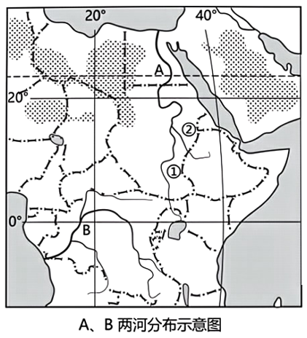

|  |  |  |
| --- | --- | --- |
| 河流 | A河 | B河 |
| 长度（千米） | 6670 | 4640 |
| 流域面积（万平方千米） | 280 | 369 |
| 河口平均流量（立方米/秒） | 2200 | 39000 |

20. B河流域的降雨类型主要为（ ）

A. 对流雨 B. 地形雨 C. 锋面雨 D. 台风雨

21. A河长度大于B河而流量却低于A河，主要影响因素是（ ）

①河流补给方式②降雨量③地势④流域面积⑤含沙量

A. ①⑤ B. ①④ C. ②④ D. ③④

22. A河上游①与支流②中，支流②与该河泛滥密切相关，主要原因是（ ）

A. 以冰雪融水补给为主，夏季水量大 B. 降水季节变化大

C. 流经沙漠地区，季节性断流 D. 冬半年受西风影响强烈，降水多

【答案】20. A 21. C 22. B

【解析】

【20题详解】

根据图示的经纬度位置和海陆分布判断，B为刚果河，为热带雨林气候，受赤道低压带控制，对流作用强，多对流雨，故降水类型属于对流雨，A正确，BCD错误。故选A。

【21题详解】

A河为尼罗河，流经热带草原气候区和热带沙漠气候区，流域内降水量较少，B为刚果河，为热带雨林气候，降水量大，②正确。两河都以降水补给为主，①错误。读左侧表格可知，B河流域面积大于A河，④正确。地势和含沙量不影响河流流量，③、⑤错误。②④正确，C对，ABD错。故选C。

【22题详解】

尼罗河的流量主要受②青尼罗河流量的影响，因其主要流经热带草原气候，其降水有明显的干湿季之分，降水量集中于湿季 ，因降水季节变化大，导致尼罗河定期泛滥，B正确。以降水补给为主，A错误；支流②上游没有流经沙漠，C错误；冬半年主要受信风控制，降水少，D错误。故选B。

【点睛】影响河流径流量的因素：①河流补给(气候：降水量多少)；②地形(平原、盆地)；③流域面积大小；④支流多少；⑤蒸发量的大小等因素。

2017年，尼泊尔和中国签署了“一带一路”合作谅解备忘录。中国是尼泊尔第一大投资国和第二大贸易伙伴。下图为尼泊尔地图。读图，完成下面小题。



23. 尼泊尔（ ）

A. 全年高温多雨 B. 靠近板块生长边界 C. 是海陆兼备的国家 D. 地势高差显著

24. 该国面临的主要环境问题有（ ）

①水土流失 ②土地荒漠化 ③滑坡和泥石流 ④生物多样性减少

A. ①②③ B. ①③④ C. ①②④ D. ②③④

25. 中国企业在尼泊尔投资的项目，最可能的是（ ）

A. 水电项目 B. 石油开采 C. 高新技术产业 D. 橡胶产业

【答案】23. D 24. B 25. A

【解析】

【23题详解】

由图中经纬度可知，尼泊尔地处低纬度地区，其北部地区雪峰连绵，气候严寒，南部地区海拔低，气候较为炎热，区域内气候差异显著，A错误；尼泊尔位于板块消亡边界附近，B错误；尼泊尔是一个内陆国家，C错误；尼泊尔海拔由8000多米下降到200米以下，区域地势落差大，地势高差极为显著，D正确。故选D。

【24题详解】

该国高强度的农业开发，会导致植被覆盖率下降，从而产生水土流失、滑坡泥石流等自然灾害以及造成生物多样性锐减，故①③④正确；该国受西南季风影响，又处于迎风坡位置，多地形雨，土地荒漠化问题较轻，②错误。故选B。

【25题详解】

由图示信息，尼泊尔海拔由8000多米下降到200米以下，区域地势落差大，水能资源丰富，中国企业投资项目最可能是水电项目，A正确；尼泊尔石油资源匮乏，B错误；尼泊尔经济欠发达，高新技术产业薄弱，C错误；橡胶属于热带经济作物，尼泊尔种植橡胶较少，D错误。故选A。

【点睛】尼泊尔是一个山地国家，山地地形占了全国面积的68％，尼泊尔地势北高南低，南部是低平的冲积平原，地势落差巨大。

我国某高校地理系研学小组来到俄罗斯远东的马加丹地区开展地貌考察。从马加丹机场进城的路途中，研学小组观察到郊外沼泽泥泞。研学小组观摩了俄罗斯科学院远东科学中心下属的东北综合科学研究所，学习当地的地貌知识。研学结束前夕，小组成员在马加丹街头品尝了大板蟹（帝王蟹的一种），国内售价高达千元的品种在当地仅需约100元人民币。下图示意马加丹的地理位置。据此完成下面小题。

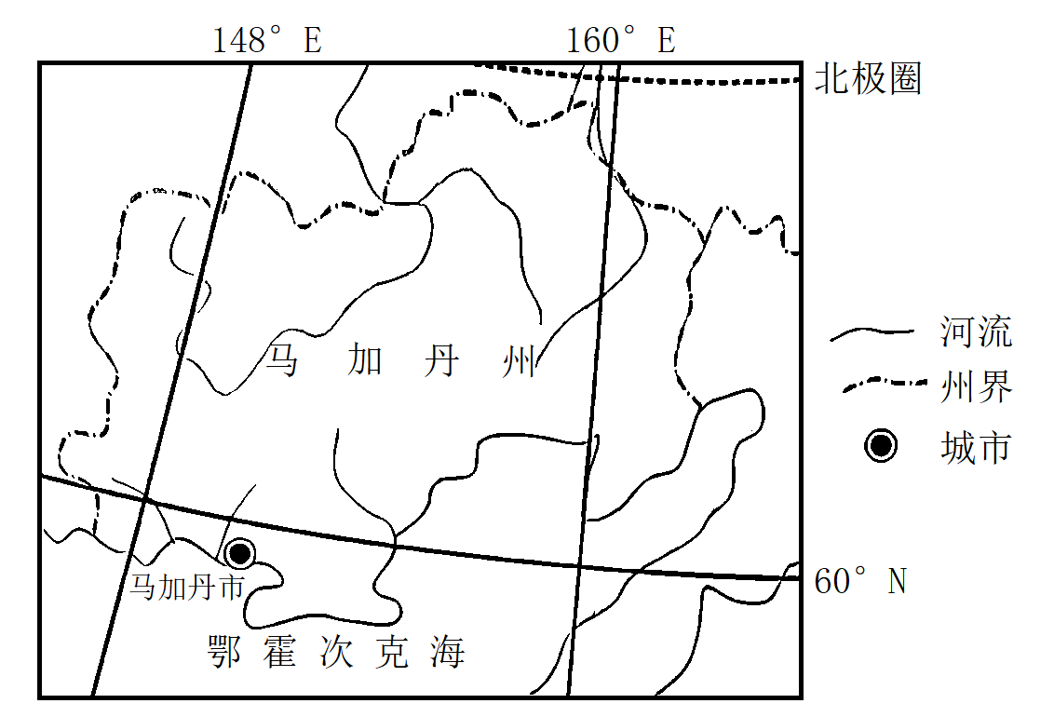

26. 研学小组来到马加丹地区开展地貌考察的时间最可能是（ ）

A. 春季 B. 夏季 C. 秋季 D. 冬季

27. 根据地域性原则，马加丹的东北综合科学研究所研究的方向可能包括（ ）

①稀有金属冶炼②寒地建筑设计③红树林保护④大陆冰盖钻探

A. ①② B. ①④ C. ②③ D. ③④

28. 马加丹大板蟹售价低至每只约100元人民币，主要是因为其拥有较低的（ ）

A. 原料成本 B. 劳动力成本 C. 土地成本 D. 市场营销成本

【答案】26. B 27. A 28. A

【解析】

【26题详解】

根据材料可得，研学小组观察到郊外沼泽泥泞，说明此时气温较高，外部沼泽和郊区未结冰，故应该为夏季，故排除A、C、D，选择B。

【27题详解】

根据地域性原则，该地区矿产资源丰富，稀有金属种类较多，故①正确；该地区纬度较高，故寒地建筑设计可以作为研究方向，故②正确；红树林主要在热带海区，故③排除；大陆冰盖主要在极地地区，故④排除；故A正确；因此排除B、C、D，选择A。

【28题详解】

该地区大板蟹之所以便宜，是因为该地区海域面积广，冷水海区，适宜大板蟹生长，原料成本低，故A正确；该地区人口较少，劳动力成本较高，故B排除；地价和市场营销成本对该地的大板蟹影响不大，故排除C、D，因此选择A。

【点睛】西伯利亚是北半球冻土分布面积最大的地方，这里的冻土层十分深厚，分为上下两层：上层为夏季融化，冬季冻结的活动层；下层为坚硬的多年冻结层。

地热能是来自地球内部，引致火山爆发及地震的能量。发电、采暖和供热是利用地热能的主要方式。冰岛是位于欧洲西北部的岛国，位于板块交界处，水能、地热能和风能资源丰富，发电以水能和地热能为主，风能发电仅占约0.1%。目前，冰岛招商引资发展的电解铝工业具有很强的竞争力。下图示意冰岛活火山分布。据此完成下面小题。

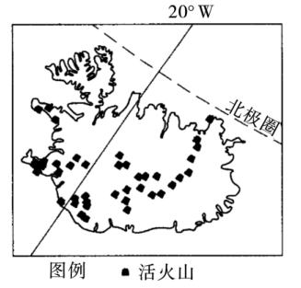

29. 冰岛的地热能资源主要分布在（ ）

A. 由东向西延伸的断裂带 B. 环岛屿的沿海平原地区

C. 中南部城市密集分布区 D. 从西南到东北的火山带

30. 该岛国（ ）

A. 寒、暖流交汇，渔业资源丰富 B. 以苔原气候为主，利于畜牧业发展

C. 纬度高，极度不适宜人类居住 D. 夏季常见极光，带动旅游业发展

【答案】29. D 30. A

【解析】

【29题详解】

地热资源来自于地球内部，引发火山爆发及地震的能量，读图分析可知，冰岛处于板块交界处，而且图中的火山带呈从西南到东北走向，说明该地多火山地震，地热资源丰富，D正确，ABC错误；故选D。

【30题详解】

该国位于欧洲西北部，是北大西洋暖流和北冰洋南下冷水流交汇处，渔业资源丰富，A正确；冰岛北部为寒带苔原气候，南部为温带海洋性气候，B错误；纬度高，但地热能丰富，加上北大西洋暖流影响，其南部适宜人类居住，C错误；极光通常在冬季，昼短夜长的夜晚观看更壮观，故冬季常见极光，带动旅游业发展，D错误；故选A。

【点睛】世界著名的渔场大多形成于寒流和暖流交汇（寒暖流交汇处海水受到扰动，将下层营养盐类带至表层使浮游生物大量繁殖，饵料丰富；两种洋流汇合形成水障，阻碍鱼类游动，鱼群集中）

读科特迪瓦简图，完成下面小题。

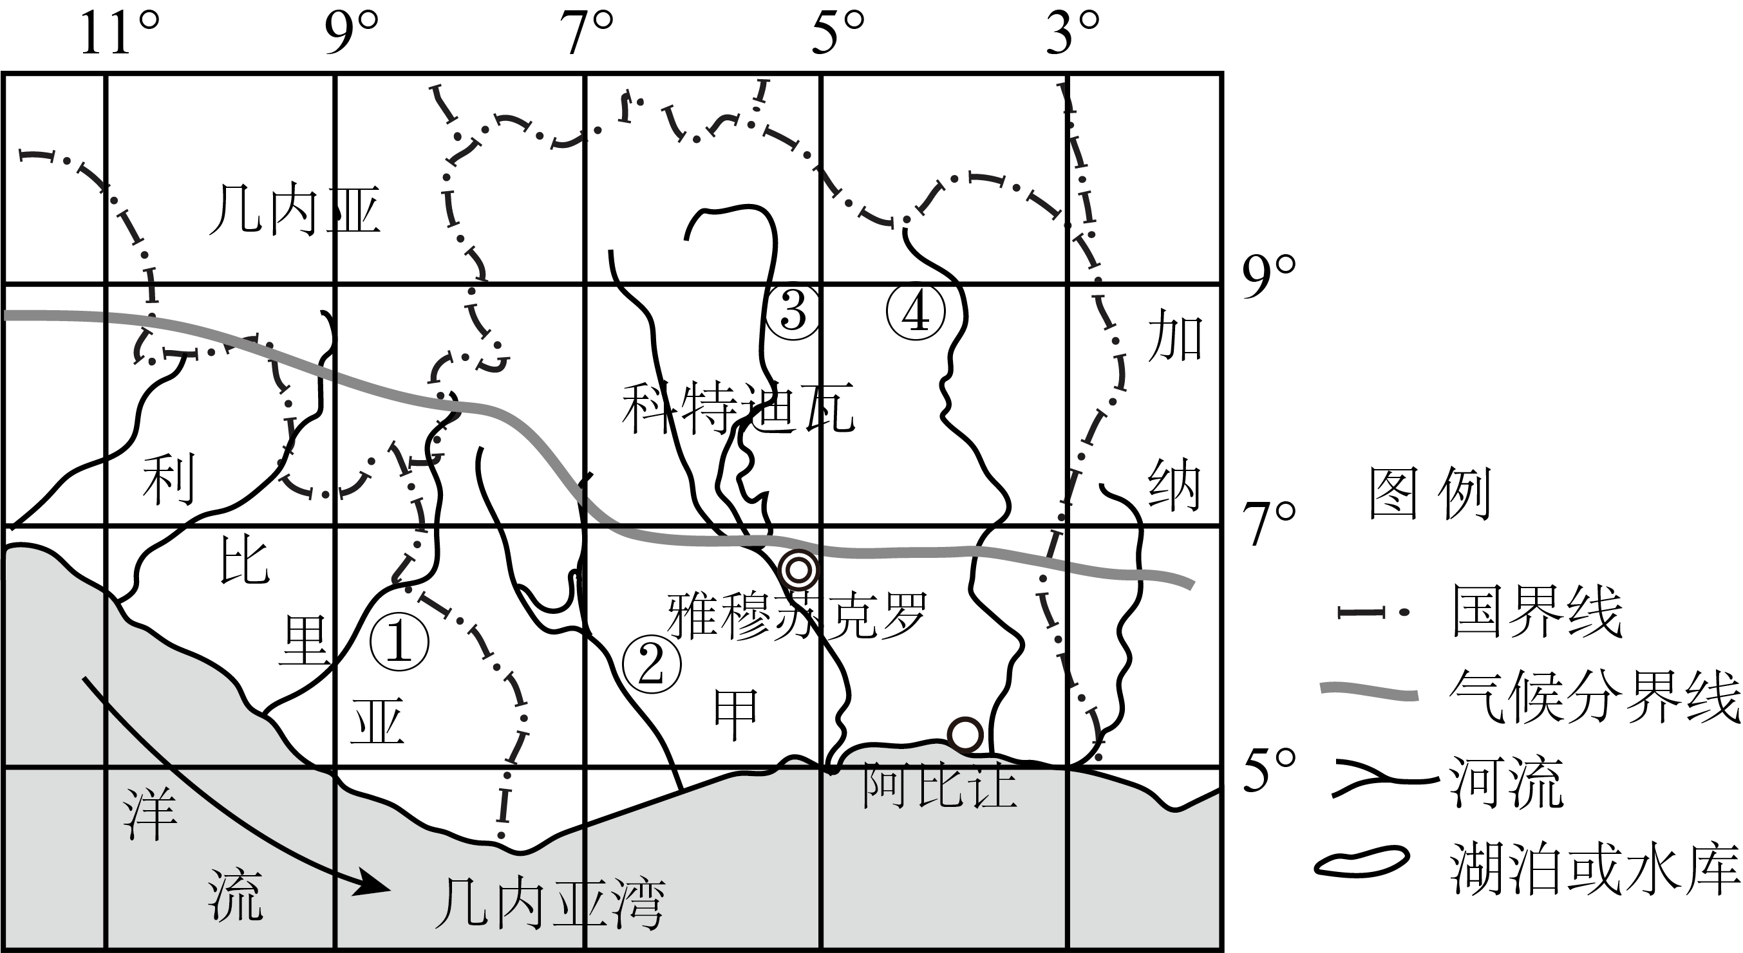

31. 图中①②③④四处河流径流量季节变化最小的是（ ）

A. ① B. ② C. ③ D. ④

32. 图示区域国家主要出口的商品是（ ）

A. 服装、玩具、皮革等劳动力密集型产品 B. 机械、汽车、石化等重化工业产品

C. 矿产、木材、热带作物等初级产品 D. 电子、飞机、精密仪表等高科技产品

【答案】31. B 32. C

【解析】

【31题详解】

图示区域位于赤道与北纬10°之间，几内亚湾北侧，临近几内亚湾的区域（图中气候分界线以南）应为热带雨林气候区，气候分界线以北应为热带草原气候。图中①、②两条河流流域全部位于热带雨林气候区，全年高温多雨，径流季节变化较小，图中显示，②河上游有大型湖泊（或水库）对径流有调节作用，因此②河径流量季节变化最小，B符合题意，排除A；③、④两河上游位于干湿明显的热带草原气候区，降水季节变化大，导致径流量季节变化大，排除CD。故选B。

【32题详解】

图示区域国家位于几内亚湾沿岸，经济发展水平落后，但自然资源丰富，且盛产热带经济作物，因此这些国家多利用本国矿产、森林、热带作物等方面的优势，生产一两种工业发达国家所需要的原料、半成品等初级产品，用于出口，成为本国的经济支柱，C符合题意；当地经济发展水平较低，制造业和高新技术产业比较落后，服装、玩具、皮革等劳动力密集型产品，机械、汽车、石化等重化工业产品，电子、飞机、精密仪表等高科技产品，不是当地主要出口商品，排除ABD。故选C。

【点睛】热带雨林是地球上一种常见于赤道附近热带地区的森林生态系统景观，主要分布于东南亚、南美洲亚马逊河流域、非洲刚果河流域、中美洲、众多太平洋岛屿、墨西哥、巴西的东南部、马达加斯加东部、印度南部、澳大利亚东北部。

山樱，又名青肤樱，我国华北多见，叶卵状，椭圆形至倒卵形。一般情况下，15℃左右时开始开花，5℃以下时开始落叶进入休眠，花期一般为6天左右。下图分别为某年日本樱花开花期示意图和北海道岛示意图。据此完成下面小题。

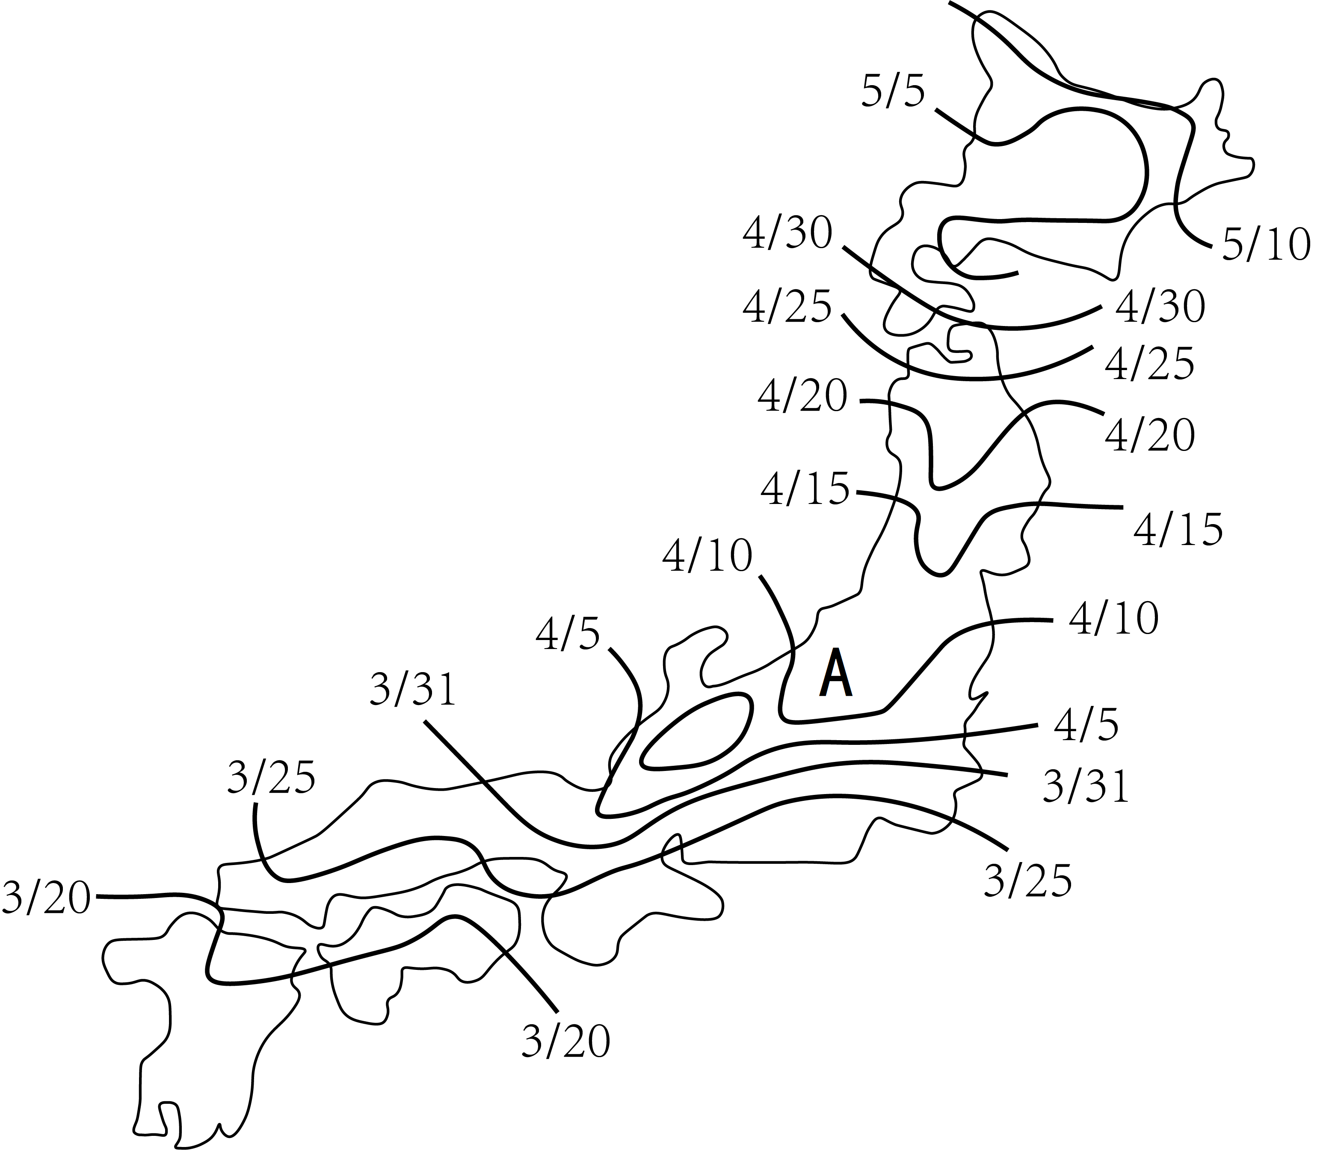

33. 山樱属于（ ）

A. 针叶树 B. 落叶阔叶树 C. 常绿阔叶树 D. 常绿硬叶树

34. 下图中A地和同纬度陆地两岸开花日期不同的主要原因是（ ）

A. 地形 B. 海陆分布 C. 洋流 D. 降水

35. 根据图形推测，在日本可欣赏樱花的天数最可能为（ ）

A. 85天 B. 75天 C. 60天 D. 50天

【答案】33. B 34. A 35. C

【解析】

【33题详解】

由题干知山樱多见于华北地区，结合我们所学可知，华北地区（温带季风气候区）地带性植被为落叶阔叶林，不是常绿阔叶林（亚热带季风气候区）和常绿硬叶林（地中海气候区），所以山樱属于落叶阔叶树种，B正确，CD错；叶片呈卵状，不是针叶树，A错；故选B。

【34题详解】

从图形知A处开花期等值线向南凸出，说明该处与同纬度两侧相比开花日期晚。结合日本地形，中部为山地地势高，气温低，樱花开花期较晚，A正确；A同两侧地区距离差距不大，海陆分布、降水差异小，BD错；岛东侧有暖流经过，但西侧没有，不会造成花期两侧早、中部晚的现象，C错。故选A。

【35题详解】

利用樱花开花期等值线，日本樱花最早是在国土的南部开放，时间大约是3月15-20日；最晚是在国土的北部，花开时间大约是5月10-15日，因花期6天，所以最晚欣赏樱花时间应为5月15-20日。由此推断全日本樱花开花时间范围共为57-67天，C正确，ABD错。故选C。

【点睛】不同气候区对应的植被：

　　热带雨林气候：热带雨林。

　　热带草原气候：热带草原。

　　热带沙漠气候：热带荒漠。

　　热带季风气候：热带季雨林。

　　亚热带季风气候：亚热带常绿阔叶林。

　　温带季风气候；温带落叶阔叶林。

　　地中海气候；亚热带常绿硬叶林。

　　温带海洋气候：温带落叶阔叶林

　　温带大陆气候：温带草原、温带荒漠。

　　亚寒带针叶林气候：亚寒带针叶林。

　　气候苔原气候：苔原。

**二、综合题（共30分）**

36. 阅读图文材料，完成下列要求。

核电站是将核能转变成电能的发电设施，运行过程中会产生巨大热量，大约每秒钟需要11-12立方米流量的冷却水降温，冷却水往往被视作核电站正常运转的“血液”。德国在其仅约36万平方公里的国土上，建有多达17座核电站。据报道,德国已于2022年4月15日（当地时间）关闭国内最后三座核电站。图示意德国核电站分布。



（1）描述德国核电站的空间分布特征并分析原因。

（2）分析德国在弃核之后，可以大力发展的可再生能源（两种即可）。

【答案】（1）分布密度较大，多沿海、沿河分布；西多东少，南多北少，中部少。

原因：德国经济发达，对能源的需求量大，所以建设的核电站密度较大；核电站运营需要大量的水进行冷却，沿河和沿海分布可为核电站提供充足的水源，西部、南部经济较东部发达且河流较多。

（2）风电。德国位于温带海洋气候区，全年受盛行西风的影响，风能资源丰富。

水电。德国南部靠近阿尔卑斯山山区，地势起伏大，且多条河流在此发源，河流水量大，水能资源丰富。

光伏发电。德国土地面积广，光伏技术较成熟，政府补贴多；南部东部晴天相对较多，可以开发太阳能资源。

【解析】

【分析】本题以德国核电站分布图为材料；涉及德国核电站的空间分布特征并分析原因、可再生能源等问题；考查学生对相关知识的分析运用能力。

【小问1详解】

德国核电站的空间分布特征：由图可知，德国核电站数量较多，分布密度较大，多沿海、沿河分布；核电站集中在西部、南部，西多东少，南多北少，中部少。

原因：德国经济发达，工业发达，对能源的需求量大，核电站能供应大量电力，所以建设的核电站密度较大；核电站运营需要大量的水进行冷却，沿河和沿海分布可为核电站提供充足的水源，可以进行冷却，减少投资运营成本，西部、南部经济较东部发达且河流较多，对能源的需求量大，便于冷却，且就近建造能减少传输损耗。

【小问2详解】

德国在弃核之后，可以大力发展的可再生能源：①风电。德国位于温带海洋性气候区，全年受盛行西风的影响，风力发电季节长，地势平坦，风力强劲，风能资源丰富；②水电。德国南部靠近阿尔卑斯山山区，地势起伏大，且多条河流在此发源，受气候影响，降水多且季节变化小，河流水量大，落差大，水流急，水能资源丰富，可提供充足电能；③光伏发电。德国土地面积在欧洲相对较广，可利用土地多，科技水平高，光伏技术较成熟，政府环保政策支持，给予补贴多；南部、东部晴天相对较多，可以开发太阳能资源，利用太阳能发电。

37. 阅读图文资料，完成下列要求。

近年来，在“一带一路”倡议促进下，哈萨克斯坦吸引大量外资，推动工业化、城市化发展。该国主要工业部门包括采矿、石化、冶金和能源等，其中采矿业是支柱产业。该国以矿产品出口为主，市场主要集中于周边国家。水资源是制约该地区经济发展的主要因素。下图为哈萨克斯坦略图。

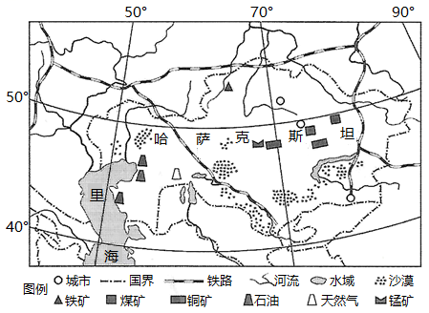

（1）简述该地区水资源缺乏的自然原因。

（2）从运输成本角度，简析该国出口市场集中于周边国家的主要原因。

（3）有观点认为，该国工业化对推动城市化作用有限，从工业结构角度分析其原因。

【答案】（1）降水少，蒸发量大；地表径流缺乏；地下水盐分高。

（2）矿产品体积、重量大，附加值低；内陆国，无海运；距离短，陆路运输成本较低。

（3）重工业为主；属资金密集型，劳动力需求量较少；采矿业占比大，矿区分散，不利于大中城市发展。

【解析】

【分析】本大题以哈萨克斯坦和“一带一路”为材料设置试题，涉及交通运输、工业化、城市化等相关内容，考查考生区域认知、综合思维的地理核心素养。

【小问1详解】

哈萨克斯坦为温带大陆性气候，冬季寒冷，夏季炎热，由于远离海洋，温润气流难以到达，因而干燥少雨，降水较少，地表径流比较缺乏，蒸发量大，地下水盐分含量高。

【小问2详解】

该国以矿产品出口为主，市场主要集中于周边国家，就矿产本身来说，体积大、重量大，不易运输，哈萨克斯坦又是内陆国，没有海运，运输方式选择受限。陆路的运输成本较低，距离较短，所以使用陆路运输优势较大。

【小问3详解】

根据图例可知哈萨克斯坦矿产资源丰富，以重工业为主，且采矿业是支柱产业，资金密集型企业多，劳动力需求少，矿产资源丰富，采矿业较多，从图中判断矿区比较分散，不利于大中城市发展。